**МИНИСТЕРСТВО ЦИФРОВОГО РАЗВИТИЯ,**

**СВЯЗИ И МАССОВЫХ КОММУНИКАЦИЙ РОССИЙСКОЙ ФЕДЕРАЦИИ**

**ФЕДЕРАЛЬНОЕ ГОСУДАРСТВЕННОЕ БЮДЖЕТНОЕ ОБРАЗОВАТЕЛЬНОЕ**

**УЧРЕЖДЕНИЕ ВЫСШЕГО ОБРАЗОВАНИЯ**

**«САНКТ-ПЕТЕРБУРГСКИЙ ГОСУДАРСТВЕННЫЙ УНИВЕРСИТЕТ ТЕЛЕКОММУНИКАЦИЙ**

**ИМ. ПРОФ. М.А. БОНЧ-БРУЕВИЧА»**

**(СПбГУТ)**

**Кафедра информационных управляющих систем**

**Лабораторная работа № 3**

**по дисциплине «Основы интернет технологий»**

**«Изучение структуры и базовых средств вычислительных сетей с**

**использованием эмулятора NetEmul»**

Работу выполнил

студент гр. ИСТ-312 Кандиков М. В.

Проверил ____________________

(оценка и подпись)

**Санкт-Петербург**

**2023**

**Цель работы**

В процессе выполнения практических заданий углубить свои знания о структуре и фундаментальных элементах вычислительных сетей. Ознакомиться с программой эмуляции NetEmul, призванной визуализировать функционирование вычислительных сетей и облегчить понимание процессов передачи данных в них. Это позволит не только расширить теоретические знания, но и приобрести практические навыки, необходимые для работы с современными сетевыми технологиями.

**Теоретическая часть**

В процессе работы с программой "NetEmul" предполагается иметь базовое понимание компьютерных сетей и принципов их функционирования, что требует знакомства с основными терминами в этой области.

Компьютерная сеть - это комплекс компьютеров, соединенных через каналы передачи данных для обмена информацией и обеспечения доступа к общим ресурсам. Основные элементы сетей включают в себя сетевые устройства, протоколы и инфраструктуру передачи данных.

1. Сетевые устройства - это техническое обеспечение, включающее в себя серверы, рабочие станции, модемы, концентраторы, коммутаторы и маршрутизаторы. Рабочие станции предоставляют пользователям доступ к ресурсам сети, в то время как серверы обрабатывают запросы и управляют распределением ресурсов. Модемы используются для соединения с сетью Интернет, а коммутаторы и маршрутизаторы обеспечивают передачу данных между устройствами в сети.
2. Сетевые протоколы - это набор сообщений и правил, регулирующих обмен данными в сети. Архитектура сети определяет структуру и функции взаимодействия между устройствами, включая различные типы архитектур, такие как одноранговая и основанная на сервере.
3. Локальная вычислительная сеть (LAN) - это ограниченная географически сеть, в которой компьютерные системы связаны друг с другом и работают под управлением сетевой операционной системы и программного обеспечения.
4. Топология сети описывает физические соединения между устройствами и может включать в себя различные формы, такие как шина, звезда и кольцо.

Углубленное понимание этих концепций и терминов необходимо для успешной работы с программой "NetEmul" и эффективного взаимодействия с компьютерными сетями в целом.

**Ход работы**

**Задание №1**

Открываем новый проект, нажимая “File-New”

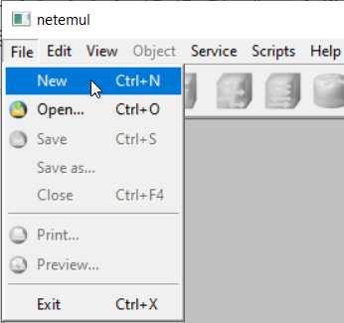

Рисунок 1. Создание проекта

Далее создаём концетратор и четыре компьютера, каждому из которых присваиваем IP-адреса – 192.168.0.1, 192.168.0.2, 192.168.03, 192.168.0.3 и 192.168.0.4 по порядку через меню “Netcards”.

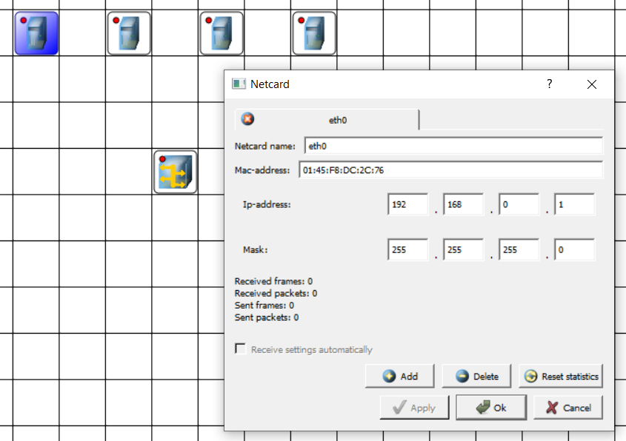

Рисунок 2. Меню “Netcard” первого компьютера

Затем соединяем все компьютеры с коцентратором.

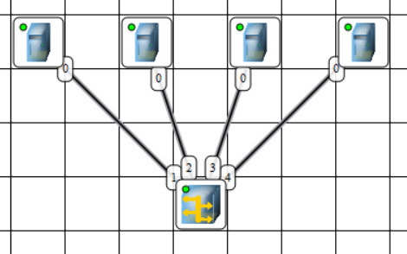

Рисунок 3. Соединение компьютеров с концентратором

Для проверки функциональности на панели устройств выбираем опцию «Send data», затем указываем компьютеры для передачи и выбираем протокол «TCP».

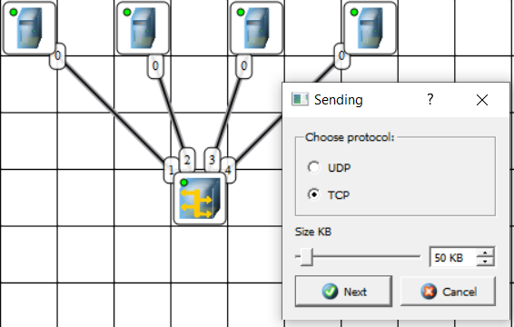

Рисунок 4. Отправка данных по протоколу TCP

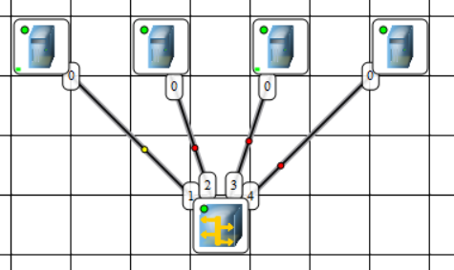

Рисунок 5. Процесс передачи данных

Сигнал поступает от отправителя на концентратор, откуда он передается на все устройства сети. Когда получатель принимает данные, он отправляет ответ обратно на концентратор, который затем пересылает его всем устройствам для поиска отправителя.

**Задание №2**

Создаем новый проект, добавляя на рабочее поле четыре компьютера и один сетевой коммутатор.

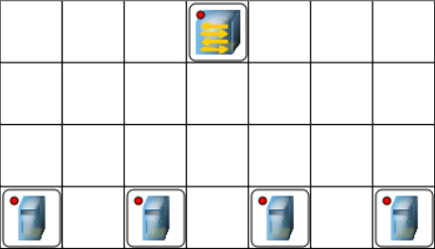

Рисунок 6. Рабочее поле с компь.терами и коммутатором

Назначаем компьютерам следующие IP-адреса: «192.168.0.1»; «192.168.0.2»; «192.168.0.3»; «192.168.0.4» и подключаем их к коммутатору.

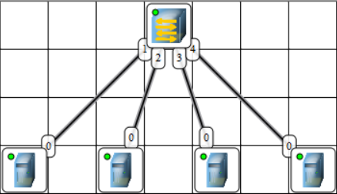

Рисунок 7. Соединение компьютеров с коммутатором

Проверяем работу сети между первым и третьим компьютерами с использованием протокола «TCP».

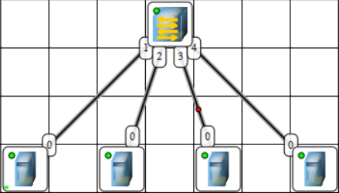

Рисунок 8. Отправка пакета по протоколу TCP

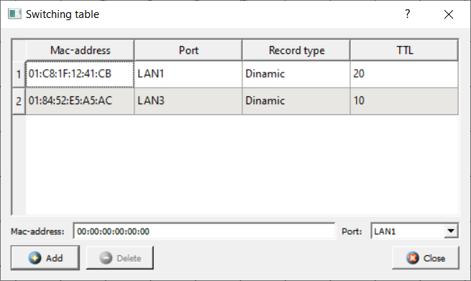

Рисунок 9. Таблица коммутации

Коммутатор сети передает данные напрямую к нужному устройству. Уникальные MAC-адреса, назначенные производителем, позволяют коммутатору определить конкретное устройство в сети и направить информацию непосредственно к нему.

**Задание 3**

Создаем новый проект, добавляем все необходимые компоненты на рабочую область, и назначаем следующие IP-адреса компьютерам:

1. для LAN1: 192.168.1.2 и 192.168.1.3;
2. для LAN2: 192.168.2.2 и 192.168.2.3;
3. для LAN3: 192.168.3.2 и 192.168.3.3.

Затем подключаем компьютеры к коммутаторам и маршрутизатору.

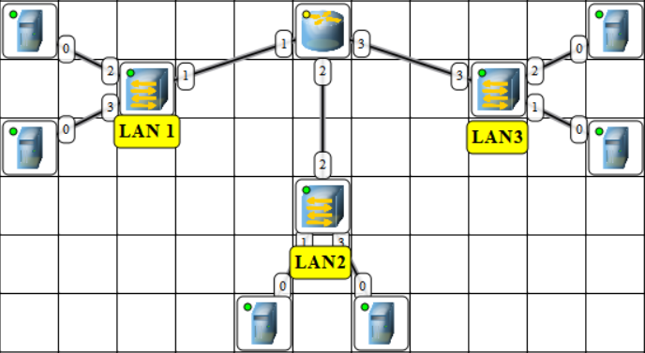

Рисунок 10. Текущее рабочее поле, после подключений

Активируем функцию маршрутизации в настройках маршрутизатора “Properties” и прописываем IP-адреса для LAN1, LAN2 и LAN3.

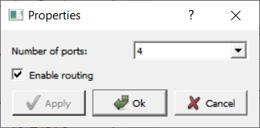

Рисунок 11. Настройка маршрутизации в настройках маршрутизатора

Включаем маршрутизацию на каждом компьютере и устанавливаем «Шлюз по умолчанию» на IP-адрес, соответствующий каждому сегменту сети, как было указано в маршрутизаторе.

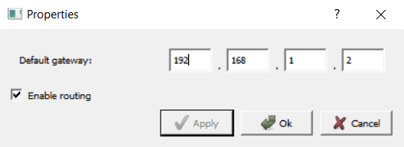

Рисунок 12. Настройка на компьютере LAN1

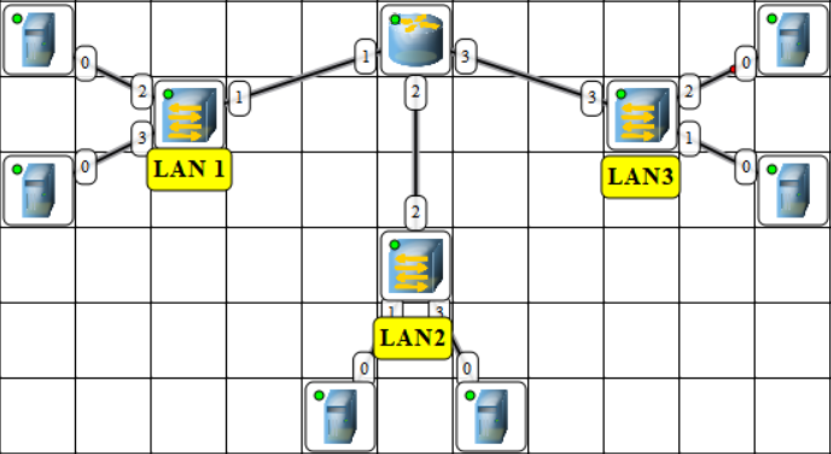

Рисунок 13. Проверка работоспособности, получившегося поля

В итоге, маршрутизатор объединяет наши локальные сети, а коммутаторы создают три отдельные виртуальные подсети.

**Вывод**

В ходе выполнения данной работы я значительно углубил свои знания о локальных сетях и принципах их функционирования и смог на практике разобраться в различиях между коммутатором и концентратором, поняв, как каждый из них влияет на передачу данных в сети. Кроме того, я получил ценный практический опыт в создании и настройке локальных сетей с использованием эмулятора NetEmul.

Процесс включал несколько важных этапов: от создания нового проекта и добавления необходимых компонентов до назначения IP-адресов для различных локальных сетей и настройки маршрутизации. Я научился грамотно подключать компьютеры к коммутаторам и маршрутизатору, а также конфигурировать маршрутизатор для работы с несколькими подсетями.

Эта работа также помогла мне лучше понять, как виртуальные подсети могут быть созданы и управляемы через коммутаторы, и как маршрутизатор может связать эти подсети, обеспечивая эффективную и безопасную передачу данных. В процессе я закрепил теоретические знания и применил их на практике, что очень важно для полного понимания сетевых технологий.

Таким образом, данная работа не только расширила мои технические навыки, но и подготовила меня к решению более сложных задач в области сетевой инженерии. Полученные знания и опыт будут полезны в дальнейшей профессиональной деятельности, связанной с проектированием, развертыванием и поддержкой сложных сетевых инфраструктур.